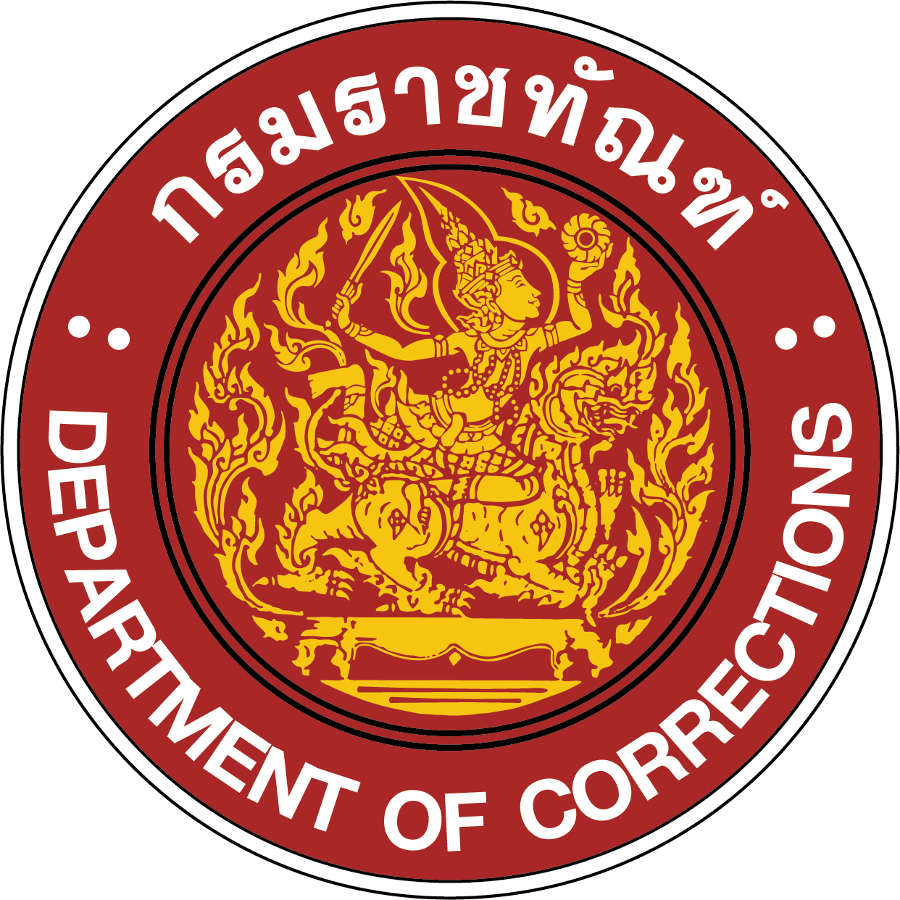

ข่าวประชาสัมพันธ์

กรมราชทัณฑ์ จับมือ ธนาคารกรุงไทย รับฝากเงินผู้ต้องขังผ่านระบบอิเล็กทรอนิกส์
วันนี้ (26 กันยายน 2561) พันตำรวจเอก ณรัชต์ เศวตนันท์ อธิบดีกรมราชทัณฑ์ และ นายผยง ศรีวณิช กรรมการผู้จัดการใหญ่ ธนาคารกรุงไทย ร่วมแถลงข่าวโครงการความร่วมมือการดำเนินการด้านการรับฝากเงินผู้ต้องขังผ่านธนาคารกรุงไทย เพื่อเพิ่มช่องทางให้ญาติของผู้ต้องขังสามารถทำรายการฝากเงินผ่านสาขา ตู้ ATM และ KTB netbank ที่กรมราชทัณฑ์ จังหวัดนนทบุรี
พันตำรวจเอก ณรัชต์ เศวตนันท์ เปิดเผยว่า การลงนามบันทึกข้อตกลงในครั้งนี้ เป็นไปตามวิสัยทัศน์ของรัฐบาล “ประเทศไทย 4.0” ซึ่งเป็นนโยบายในการพัฒนาเศรษฐกิจของประเทศให้เจริญก้าวหน้าสามารถรับมือกับโอกาสและการเปลี่ยนแปลงได้อย่างรวดเร็วสู่ยุคเศรษฐกิจที่ขับเคลื่อนด้วยนวัตกรรม กรมราชทัณฑ์ จึงได้ปรับแนวทางในการทำงานให้สอดคล้องกับนโยบายดังกล่าว ทั้งในการนำนวัตกรรมเข้ามาใช้ในการดำเนินงานและการบริการประชาชนให้ได้รับความสะดวกมากยิ่งขึ้น โดยเฉพาะงาน ในระบบเงินฝากผู้ต้องขังที่สามารถปรับเปลี่ยนให้มีความสะดวกและคล่องตัวมากยิ่งขึ้นได้ โดยให้ธนาคารพาณิชย์เข้า มามีส่วนร่วมในการดำเนินการพัฒนาระบบเงินฝากผู้ต้องขัง ซึ่งปัจจุบันอยู่ระหว่างการดำเนินการทดลองระบบที่เรือนจำทัณฑสถานนำร่อง จำนวน 3 แห่ง ประกอบด้วย เรือนจำกลางคลองเปรม เรือนจำกลางเพชรบุรี และทัณฑสถานหญิงธนบุรี ซึ่งเมื่อทดลองระบบเป็นที่เรียบร้อยแล้วจะนำไปขยายการให้บริการเงินฝากผ่านทางธนาคารกับเรือนจำทัณฑสถานทั่วประเทศต่อไป
พันตำรวจเอก ณรัชต์ เศวตนันท์ กล่าวต่อไปว่า กรมราชทัณฑ์ขอขอบคุณธนาคารกรุงไทยที่ให้ความร่วมมือและสนับสนุนให้การดำเนินการปรับปรุงระบบเงินฝากผู้ต้องขังให้มีความเป็นระบบในอนาคตอันใกล้นี้ ญาติผู้ต้องขังไม่จำเป็นต้องนำเงินมาฝากให้ผู้ต้องขังที่เรือนจำแต่เพียงอย่างเดียว แต่ยังสามารถนำฝากผ่านช่องทางต่างๆ ของธนาคารได้ เพื่อเป็นการอำนวยความสะดวกให้กับประชาชน ลดขั้นตอน ประหยัดเวลา ประหยัดค่าใช้จ่ายในการเดินทางไปฝากเงินที่เรือนจำ ยังเป็นการลดภาระของเรือนจำในเรื่องการเก็บรักษาและดูแลเงินฝากของผู้ต้องขังอีกด้วย มุ่งสู่ไทยแลนด์ 4.0 อย่างแท้จริง
นายผยง ศรีวณิช เปิดเผยว่า ประเทศไทยมุ่งขับเคลื่อนเศรษฐกิจด้วยนวัตกรรมและเทคโนโลยี กรมราชทัณฑ์ ซึ่งมีวิสัยทัศน์อันกว้างไกลและเล็งเห็นความสำคัญของการก้าวเข้าสู่สังคมไร้เงินสด จึงริเริ่มโครงการที่จะช่วยอำนวยความสะดวกให้กับประชาชน ตลอดจนพัฒนากระบวนการทำงานให้กับเรือนจำ ทัณฑสถาน และสถานกักขังในสังกัดทั่วประเทศ โดยได้มอบความไว้วางใจให้ธนาคารร่วมเป็นส่วนหนึ่งของโครงการสำคัญ และธนาคารยังคงเดินหน้าพัฒนาผลิตภัณฑ์และบริการทางการเงินอย่างต่อเนื่อง เพื่อตอบสนองทุกย่างก้าวแห่งการเติบโตของทุกภาคส่วน โดยเฉพาะหน่วยงานภาคภาครัฐ รวมทั้งสนองยุทธศาสตร์ด้าน National e-Payment ของประเทศ
“สำหรับความร่วมมือในครั้งนี้ กรมราชทัณฑ์และธนาคารกรุงไทย เล็งเห็นความสำคัญของการปรับปรุงกระบวนการรับเงินและจ่ายเงินของเรือนจำ ทัณฑสถาน ตลอดจนสถานกักขังทั่วประเทศ ผ่าน “โครงการความร่วมมือการดำเนินการด้านการรับฝากเงินผู้ต้องขังผ่านธนาคาร” โดยเพิ่มช่องทางให้ญาติของผู้ต้องขังสามารถทำรายการฝากเงินผ่านสาขาของธนาคาร ตู้ ATM และ KTB netbank จากเดิมที่เป็นเพียงธนาณัติหรือเงินสด ซึ่งญาติผู้ต้องขังต้องเดินทางมานำฝากที่เรือนจำด้วยตนเองเท่านั้น นอกจากนี้ ยังให้บริการโอนเงินระหว่างหน่วยงานในสังกัดกรมราชทัณฑ์ผ่านระบบ Krungthai Corporate Online ได้แก่ เงินฝากผู้ต้องขังที่ย้ายเรือนจำ เงินค่าขายสินค้าของร้านค้าสวัสดิการ รวมถึงการโอนเงินค่าสินค้าให้กับคู่ค้า โดยสามารถตรวจสอบการทำรายการและรับรายงานผ่านระบบ Krungthai Corporate Online ได้แบบ Real Time อีกด้วย”

ฝ่ายสื่อสารองค์กรและภาพลักษณ์
โทร.0-2208-4178
26 กันยายน 2561

